,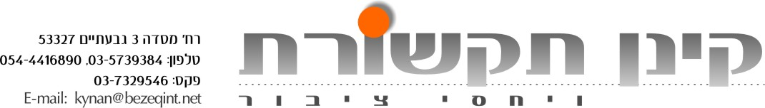

אסף נוה שלום

בסינגל ראשון "תחנות" מתוך אלבום חדש!

"תחנות" הוא סינגל ראשון מתוך אלבום חדש של האמן יוצר אסף נוה שלום, אותו כתב, הלחין ועיבד. זהו שיר בלדה מרגש ונוגע, המבטא את המעברים בין תקופות בחיים ואת הרגעים שחולפים ומפנים מקום לרגעים חדשים.

העיבוד הייחודי בשיר משלב בין אקוסטי לחשמלי לצד מוטיבים מוסיקליים מתקופת הברוק עם מוטיבים מודרניים ומודולציות, המיטיבים להעביר את התחושות והמיזוג בין התקופות.

אלבומו החדש עוסק באהבה ובתפילה והוא משלב מספר סגנונות מוסיקליים, ביניהם מוסיקה אירית, קנטרי ומוסיקת ניו אייג'.

אסף נוה שלום, בן 28 מירושלים, החל את הקריירה המוסיקלית שלו עוד בצעירותו. למד מוזיקה קלאסית וניגן בתזמורת הג'אז של מחלקת הנוער בירושלים. בזמן שירותו הצבאי כחובש קרבי החל לכתוב ולהלחין שירים אל מול הרי לבנון, ומאז הספיק לא מעט, היה שותף בהוצאת ספר השירים "שירת כל חי" בהוצאת "עותניאל" ובהקלטת הדיסק המצורף לספר.
בשנת 2000 הקים להקה שניגנה למטרות צדקה, וגייס עשרות אלפי שקלים לארגוני צדקה ולאנשים פרטיים שנזקקו לסיוע כלכלי בעקבות מצבם הבריאותי.

בשנת 2006 הוציא את אלבום הבכורה "לרעות בגנים", ששילב בין לחנים מקוריים לפסוקים מן המקורות, לצד השפעות של מוסיקה אירית, קלאסית ומוסיקה מדיטטיבית.

בשנת 2009 הוציא אלבום נוסף "לקראת שבת" אותו הפיק ועיבד עבור חברת "הינדיק הפקות". באלבום הוא ריכז את כל זמירות השבת בסגנון ישראלי ובעיבודים אקוסטיים. האלבום זכה להצלחה רבה, ומכר עשרות אלפי עותקים בארץ ובחו"ל.

בנוסף הוא הספיק להופיע בפסטיבלים ובבמות גדולות, ביניהם: בנייני האומה, תיאטרון ירושלים, פסטיבל הכליזמרים בצפת, מבצר שוני ועוד, וכמו כן התארח בתוכניות רדיו שונות.
כיום, הוא מתפרנס מהופעות ועובד עם נוער באמצעות מוסיקה והלחנה.

האזנה ערבה!

